

UNIDAD: “Los inicios de la modernidad: Humanismo, Reforma y el choque de dos mundos.”

ENSAYO HISTORICO ACERCA DE LA CONQUISTA Y CAIDA DE LOS IMPERIOS AMERICANOS (22 al 26 de junio)

Objetivo: Reflexionar sobre la conquista del continente americano, a través de la redacción de un ensayo histórico, donde se consideren los elementos más importantes de este hecho y la estructura propia de un ensayo.
Un ensayo histórico corresponde a un escrito de tipo monográfico, es decir, aquél que no pretende abarcar toda la Historia sino un período o, mejor aún, un episodio particular de ella. Se escribe de manera libre, asistemática y con voluntad de estilo.
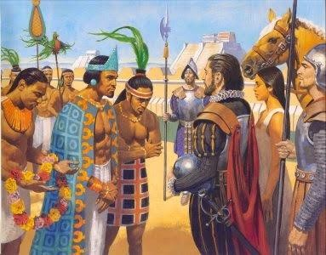
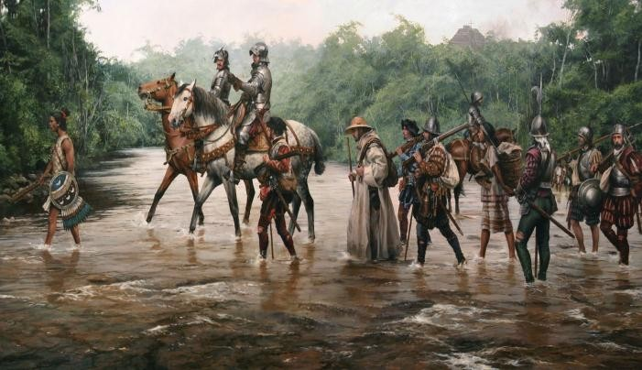
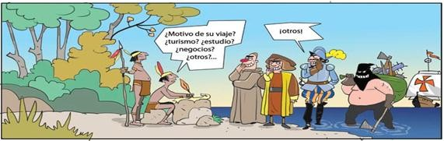

Instrucciones:

Elige el tema y el título: selecciona el tema sobre el cual escribirás y cómo lo enfocarás: como pregunta, como análisis, como hipótesis, para convencer, para probar una idea o postura, etc.

Elabora un plan de recolección de datos sobre el tema: averigua dónde están los datos y cómo obtenerlos (de libros, de entrevistas, usando tecnología o no; en fin localizar el dato y la posibilidad de capturarlo). En este punto recuerda valerte de buscadores especiales como Google Académico. Hoy en día contamos con un sinnúmero de fuentes de información a la mano. Recuerda siempre citar todas las fuentes de referencias para evitar el plagio.

Páginas sugeridas del texto escolar: 38-39-40-41-42-4344-45

Páginas web y videos sugeridos:

https://www.youtube.com/watch?v=VMju6kZ_gDE

https://www.youtube.com/watch?v=TD24cI-1bxw

https://blogs.ceibal.edu.uy/formacion/los-viajes-de-exploracion/

https://www.historiadelnuevomundo.com/los-viajes-de-cristobal-colon/
Decide cuál será la idea central. Esto debe ser definido en una oración corta que contenga todo el sentido del ensayo usando una oración. Por ejemplo: Factores que producen extinción de X especie animal; Características principales de… o Comparación de… Es decir, temas concretos y puntuales y que el lector los capte al leer esta breve descripción.

Haz una lista con las ideas y asígnales un orden, a manera de esquema preliminar, que podría ser algo así: motivación, idea central, apoyo con evidencia a la idea central y conclusiones. Debe estar organizado en párrafos. No es necesario que incluyas sub- títulos. Básicamente la estructura es: introducción, desarrollo y conclusión.

El título no tiene que nacer antes del ensayo, pero la descripción del tema sí.

Antes de empezar a escribir, reúne toda la información que puedas y clasifícala.

Empieza a redactar párrafos y después los ordenas. Escribe lo que se te ocurra y luego editas el orden en que lo quieres presentar. Utiliza conectores para unir ideas o párrafos.

Reordena tus párrafos, inserta nuevos y elimina los sobrantes. Edita y edita. Lee y relee y verás que se aprende una nueva forma de decirlo cada vez que lo lees. Adorna y cambia cada vez que se te ocurra. La creatividad se presenta a cualquier hora del día.

Revisa la ortografía.

Finalmente, cuando te sientas conforme, puedes decidir el título de tu ensayo. El mismo debe resultar atractivo, que el lector sienta ganas de leerlo.

El ensayo debe contener:

- Título.
- Nombre.
- Breve resumen de 4 líneas aproximadamente.
- Introducción (donde se expresa de manera sintética el tema y el objetivo del ensayo).
- Desarrollo; que contiene la exposición y el análisis, planteándose las ideas personales y la fundamentación con la información de diversas fuentes: internet, textos escolares, enciclopedias, etc.
- Conclusión, donde se formula claramente el resultado del proceso reflexivo, directamente relacionado con los argumentos que realizó anteriormente.
Todas estas etapas deben realizarse de manera conjunta y continua, es decir, deben ir todas las etapas relacionadas entre sí y sin títulos como desarrollo, conclusión, etc. El ensayo debe tener mínimo 2 páginas.

IMPORTANTE: Querido estudiante, ruego responder estas preguntas y enviar HASTA el día 3 de Julio a mi email: Nayareth.cabezas@laprovidenciarecoleta.cl
-En el asunto colocar nombre y curso
-Lo puedes enviar en archivo Word o fotografía si lo haces en el cuaderno



